Оргкомитет: Оргкомитет: Н. П. Гринцер, И. В. Ершова, Е. М. Луценко, В. А. Мильчина, Н. А. Пастушкова, О. В. Cмолицкая, A. В. Хохлова.

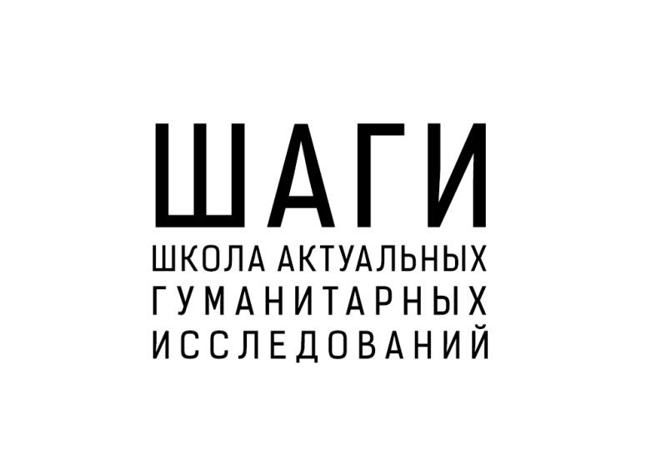

Российская академия народного хозяйства и государственной службы при Президенте Российской Федерации Институт общественных наук Школа актуальных гуманитарных исследований Лаборатория историко-литературных исследований

Всероссийская научная конференция
«Права оригинала и права переводчика: что переводчик вправе сделать с текстом?»

9–10 октября 2026
ул. Черняховского, д. 9, стр. 1, ауд. 405, 407

ПРОГРАММА

День второй. 10 октября
12.00–14.30 Утреннее заседание. Ауд. 405
Заседание ведут Н. А. Пастушкова, Е. М. Луценко

Хохлова А.В. (РАНХиГС, РГГУ). «Гаван в пересказе»: О чем умолчал перевод «Парцифаля» на русский язык?
Черкашина М.Б. (ИМЛИ РАН, РАНХиГС). «Тарас Бульба» Дранкова (1909): перевод Гоголя на язык немого кино?
Пенкина А.М. (РАНХиГС). «У Данта философия и поэзия всегда на ходу»: образы ходьбы в «Божественной комедии» и дантологический аспект «Разговора о Данте» О. Мандельштама.

Кофе-брейк – 15 минут

Маричик-Сьоли Ю.А. (ИМЛИ РАН, РАНХиГС). «Рифма и жизнь». О переводе стихотворений М. И. Цветаевой на французский язык.
Маркова М.В. (РГГУ, РАНХиГС). «Яичница-болтушка» и сари для парсийки: трудности перевода массовой литературы.

14.30–15.00 – кофе-брейк

Секции для молодых ученых
15.00–16.30. Дневное заседание. Ауд. 405
Заседание ведет Ю.А. Маричик-Сьоли

Воронкин А.Е. (РАНХиГС). Французские переводы стихотворения М.Ю. Лермонтова «Благодарность»: особенности передачи религиозных мотивов.
Великанова В.А. (РАНХиГС). «Любовь Психеи и Купидона» Лафонтена и проблема экфрасиса в «Душеньке» Богдановича.
Прошин П.Е. (РГГУ). Воссоздать впечатление оригинала: о пределах переводческой свободы в переводе романа А. Камю «Падение».

16.30 –16.45 – кофе-брейк

16.45–18.00. Вечернее заседание.
Параллельные секции – ауд. 405, ауд. 407

Ауд. 405

Заседание ведут Смолицкая О. В., Хохлова А. В.

Новикова В. В. (РГГУ). Убрать или оставить: «латынь для взрослых» или как переводили Светония.
Лукшина М.М. (ИМЛИ РАН). «За триединого Бога и Англию»: среднеанглийский перевод англо-нормандского романа о Гае.
Черенкова А. Д. (ИМЛИ РАН). Эпическая формула в переводе IX песни Илиады Александра Поупа.

Ауд. 407
Заседание ведет Маркова М. В.

Кирленкова Д.М. (Православный Свято-Тихоновский гуманитарный университет) Бурлеск как форма перевода канона на язык современности.
Давыденко Л.Е. (Православный Свято-Тихоновский гуманитарный университет). Сценические «характеризации» и «характеры» в прозе: структура и перевод.
Карасева А.С. (ИМЛИ РАН, РАНХиГС). Solemn greeting or solemn farewell? О двух английских переводах «Последней песни Коринны» первой половины XIX в.
Еречнева В. Д. (НИУ ВШЭ). Страх свободы: проблема «непереводимого» на примере российских и советских переводов романа Дж. Лондона «Мартин Иден».

Подведение итогов конференции

Регламент доклада – 15 минут

